№ п/п | Этап урока | Цель | Деятельность  учителя | Деятельность  учащихся | Формируемые  УУД
1 | Самоопределение  к деятельности.  (Мотивация) | Создать благопри-ятный психологический настрой на работу | Ну-ка, проверь дружок,  Ты готов начать урок?  Всё ль на месте,  Всё ль в порядке,  Ручка, книжка и тетрадка?  Все ли правильно сидят?  Все ль внимательно глядят?  Каждый хочет получать  Толька лишь оценку 5. | Рассаживаются на свои места, включаются в деловой ритм урока. Записывают в тетрадь дату и тему урока. | Личностные : самоопределение;  регулятивные : целеполагание;  коммуникативные: планирование учебного сотрудничества с учителем и сверстниками
2 | Постановка цели  и учебных задач. | Сформулировать цели и задачи урока. | - Ребята, где в жизни мы встречаемся с формами, дающими представление об окружности?  - А можем мы измерить, например, длину бордюра круглой клумбы или длину границы цирковой арены?  - Как?  -Ребята, сегодня на уроке наша задача найти универсальный способ для нахождения длины окружности, познакомиться с одним удивительным числом и применить наш способ для решения практических задач.  -Тема нашего урока: “Длина окружности” | Перечисляют предметы  -Да.  -При помощи веревки, нити, затем распрямить и измерить линейкой  Записывают в тетрадь | Коммуникативные :планирование учебного сотрудничества с учителем и сверстниками;  познавательные: логические – анализ объектов с целью выделения признаков
3 | Актуализация знаний и фиксация затруднений в деятельности. | Повторить системы опорных понятий или ранее усвоенных учебных действий. | -Давайте теперь, вспомним основные элементы окружности.  Учитель задает вопросы:  -Что такое окружность?  -Что называем радиусом окружности и диаметром?  -Какова связь между диаметром и радиусом? | -Замкнутая ломанная. Все точки окружности одинаково удалены от ее центра.  -Диаметр-отрезок, проходящий через центр окружности  d=2r | Регулятивные:  целеполагание;  коммуникативные:  постановка вопросов;  познавательные:  общеучебные - самостоятельное выделение-формулирование познавательной цели;
4 | Применение знаний и умений в новой ситуации. | Обеспечение восприятия, осмысления и первичного запоминания детьми изучаемой темы | - Ребята, в далёкой древности было установлено, что есть зависимость между длиной окружности и её диаметром.  Мы тоже попробуем её установить, для этого вы выполните практическую работу на стр. 138 учебника, рубрика “Читаем и делаем”.  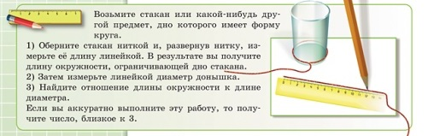  Нужно только постараться  И запомнить всё как есть:  Три, четырнадцать, пятнадцать,  Девяносто два и шесть. | Проводят практическую работу в парах по алгоритму.  Полученные результаты измерений записывают на доске и по итогам измерений делают вывод работы.  Записывают значение числа π≈3,14 | Познавательные: закрепить умения действовать по алгоритму, выдвижение гипотез и их обоснование;  личностные: формировать готовность к самообразованию;  коммуникативные:  организовывать сотрудничество со сверстниками;  регулятивные: контроль полученного результата.
5 | Первичное усвоение новых знаний | Организовать анализ учащимися возникшей ситуации , выбрать алгоритм и формулы для построения нового знания | Работают с интерактивной моделью “формула длины окружности”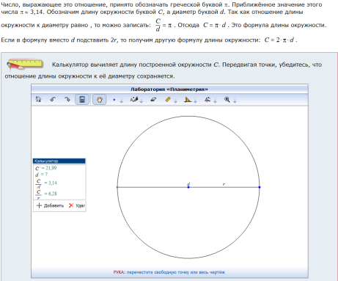  Предлагается учащимся записать формулы длины окружности без доказательства. | Работают с интерактивной моделью  Записывают в тетради свойство окружности  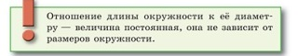  формулы длины окружности.  C=πd, C=2πr. | Регулятивные : планирование, прогнозирование;  познавательные: моделирование, логические- решение проблемы, построение логической цепи рассуждений.
6 | Физкультминутка | Снять утомление, обеспечить активный отдых и повысить умственную работоспособность учащихся. | Вы, наверное, устали?  Ну, тогда все дружно встали.  Вверх ладошки! Хлоп! Хлоп!  По коленкам – шлёп, шлёп!  По плечам теперь похлопай!  По бокам себя пошлёпай!  Мы осанку исправляем  Спинки дружно прогибаем  Вправо, влево мы нагнулись,  До носочков дотянулись.  Плечи вверх, назад и вниз.  Улыбайся и садись. | Учащиеся поднимаются с мест и повторяют действия за учителем.
7 | Первичная проверка  понимания | Выявить пробелы первичного осмысления изученного материала, неверные представления учащихся | Выполняют тест (показан на экране ), карточку с правильным номером поднимают по команде учителя. (Заранее каждому раздали карточки с номерами 1, 2, 3, 4)  ТЕСТ:  Чему равняется приблизительно число π?  22,7 2) 3,04 3) 3,14 4) 3,16  Длина окружности вычисляется по формуле  1)С=πd 2) C=2πd 3) C=πr 4) C=pd  3. “Число Архимеда” это-  1) 7/22 2) 22/7 3) 77/2 4) 2/77  4. Выразите чему равен диаметр из С=πd  1) d=Cπ 2) d=π/C 3) d=C/π 4) d=C-π  5. Диаметр окружности равен  1) d=2C 2) d= 2/r 3) d=2πr 4) d=2r |  | Регулятивные : контроль, оценка, коррекция;  познавательные:  общеучебные- умение структурировать знания, выбор наиболее эффективных способов решения задач, умение рефлексия способов и условий действия;  коммуникативные: коррекция, оценка действий партнера
8 | Первичное закрепление | Усвоение учащимися нового способа действий при решении задач на нахождение длины окружности. | Работа с интерактивной доской.  Решение интерактивной задачи № 444  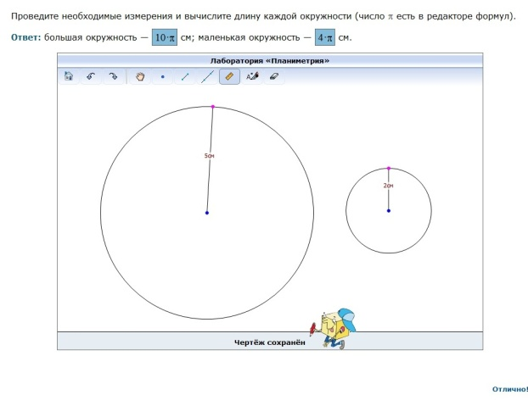  № 449  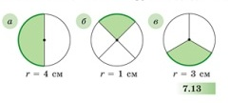 | Один ученик работает  у интерактивной доски. Остальные работают в рабочих тетрадях.  Трое учащихся работают у доски, по очереди комментируют результаты. | Регулятивные : контроль, коррекция, выделение и осознание того, что уже усвоено и что еще подлежит усвоению, осознание качества и уровня усвоения;  личностные : самоопределение.
9 | Информация о домашнем задании. | Обеспечить понимания детьми содержания и способов выполнения домашнего задания. | Даёт комментарий к домашнему заданию.  Учебник : стр. 138-139 читать.  № 447,450.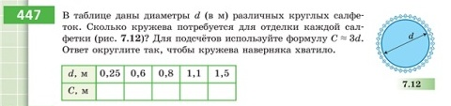 | Учащиеся записывают в дневники задание.
10 | Рефлексия деятельности  (итог урока) | Самооценка учащимися результатов своей учебной деятельности | Учащимся дается индивидуальная карточка, в которой нужно подчеркнуть фразы, характеризующие работу ученика на уроке по трем направлениям.  Урок  Я на Уроке  Итог  1.интерес-но  1.работал  1.понял материал  2.скучно  2.отдыхал  2. узнал больше, чем знал  3.безразлично  3.помогал другим  3. не понял |  | Коммуникативные умение с достаточной полнотой и точностью выражать свои мысли;  познавательные: рефлексия;  личностные: смыслообразование

